Задание 1. Проектирование диаграммы последовательности
Заполнить пропуски, таблицы и рисунки.

Описание кейса: разработка сайта агрегатора для покупки авиабилетов
Вы участник команды разработки, которая делает сайт-агрегатор для покупки авиабилетов. Ваша задача составить диаграмму последовательности для следующего процесса взаимодействия:
- Клиент входит на сайт-агрегатор для поиска и покупки авиабилетов.
- Поиск осуществляется в трёх авиакомпаниях:
  - «Добролёт»;
  - «Чистое небо»;
  - «Авионика».
Каждая авиакомпания предоставляет API, откуда можно получить данные о доступных авиабилетах. Агрегатор собирает данные по запросу пользователя из предоставленных API, и данные запрашиваются параллельно.
- После сбора данных, агрегатор отображает результат клиенту. Клиент выбирает один из предложенных вариантов и бронирует билет.
- Агрегатор обращается в API авиакомпании для создания брони билета. Бронь создается на 15 минут.
- После бронирования клиент должен произвести оплату на сайте агрегатора через сторонний платёжный сервис «Лёгкие платежи». Клиент заполняет форму оплаты, которую предоставляет сервис API «Лёгкие платежи».
- Клиент вводит данные и после оплачивает бронь. Платёжный сервис связывается с API «Банк эквайер» для инициации оплаты.
- «Банк эквайер» обращается в API «Банк эмитент» для запроса перевода денег. После подтверждения перевода, «Банк эквайер» передаёт информацию об оплате в платёжный сервис «Лёгкие платежи» и отправляет смс-уведомление клиенту об оплате.
- Сервис «Лёгкие платежи» передает информацию на сайт-агрегатор.
- Сайт передаёт информацию об оплате в API авиакомпании, которую выбрал клиент.
- Авиакомпания получает подтверждение оплаты, затем закрывает бронь авиабилета и привязывает оплаченный авиабилет к клиенту. После этого информация о приобретённом авиабилете передаётся на сайт-агрегатор.
- Клиент видит информацию о билете.
- Все взаимодействия осуществляются в стиле REST.

Определение участников процесса
В первую очередь для построения диаграммы последовательности нужно определить всех участников взаимодействия. Для этого внимательно изучите описание взаимодействия. В описанном процессе бронирования авиабилетов получается 8 участников процесса:
- Клиент
- Сайт-агрегатор
- API авиакомпании «Добролёт»
- API авиакомпании «Чистое небо»
- API авиакомпании «Авионика»
- Платёжный сервис «Лёгкие платежи»
- API «Банк эквайер»
- API «Банк эмитент»
Когда вы выделили всех участников процесса, нужно определить их роли, чтобы отразить на диаграмме. Участники могут иметь одну из двух ролей: актор или объект.
- актор – это внешний по отношению к рассматриваемому процессу участник;
- объект – участник, непосредственно принимающий участие в процессе. Объект либо разрабатывается, либо участвует в техническом взаимодействии процесса.

Таблица 1 – Участники кейса с распределением ролей
Определите роли участников процесса: кто является актором, а кто объектом?
Участник | Роль | Комментарий
Клиент | Актор | Просто человек, который заходит на сайт, ищет билет, бронирует его и оплачивает. Он не часть системы и с API не работает.
Сайт-агрегатор | Объект | Это система, которую мы разрабатываем. Она главная: принимает запросы клиента и сама обращается ко всем остальным участникам.
API авиакомпании «Добролёт» | Объект | Присылает агрегатору список билетов по его запросу. Если клиент выберет билет здесь, бронирует его, а после оплаты закрывает бронь и отдаёт билет клиенту.
API авиакомпании «Чистое небо» | Объект | Тоже присылает агрегатору список билетов по запросу. Если клиент выберет билет здесь, бронирует его, а после оплаты закрывает бронь и отдаёт билет клиенту.
API авиакомпании «Авионика» | Объект | Тоже присылает агрегатору список билетов по запросу. Если клиент выберет билет здесь, бронирует его, а после оплаты закрывает бронь и отдаёт билет клиенту.
Платёжный сервис «Лёгкие платежи» | Объект | Принимает оплату от клиента и передаёт её дальше в банк-эквайер.
API «Банк эквайер» | Объект | Обрабатывает платёж и обращается в банк-эмитент, чтобы перевести деньги.
API «Банк эмитент» | Объект | Подтверждает перевод денег и присылает клиенту смс об оплате.

- Перейдите в https://app.diagrams.net и начните составлять диаграмму.
- Добавьте элементы участников и распределите их в порядке взаимодействия друг с другом. Укажите первым элементом участника, с которого начинается процесс (инициатора). Вторым – участника, к кому он обращается. Всех последующих участников попробуйте расположить в порядке включения в процесс.
- Добавьте элементы сразу с линиями жизни.

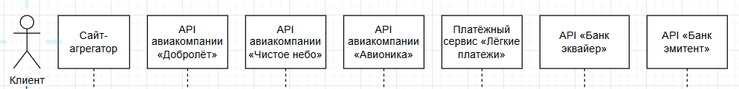
Рисунок 1 – Результат первого этапа

Старт процесса – это обращение клиента к сайту-агрегатору. Поэтому первым на диаграмме идёт клиент, а вторым сам сайт-агрегатор.
Сайт-агрегатор должен будет собрать данные по авиакомпаниям, поэтому следом за ним располагаются API авиакомпаний «Добролёт», «Чистое небо» и «Авионика» (порядок расположения API авиакомпаний может быть любым).
После выбора подходящего билета происходит процесс оплаты. Оплата начинается с Платёжного сервиса «Лёгкие платежи», поэтому он идёт сразу за авиакомпаниями. Платёжный сервис обращается в API «Банк эквайер», который потом обращается в API «Банк эмитент».

Определение взаимодействий в процессе
Когда появился первый эскиз диаграммы, можно начинать проектировать процесс взаимодействия. Для упрощения работы рекомендуется собрать все взаимодействия в одном удобном месте, например, в таблице. Формат таблицы неважен, на этом этапе главное систематизировать информацию.
Разберём составление таблицы на примере первого действия – входа клиента на сайт. Когда пользователь открывает страницу сайта в браузере, вызывается синхронный метод GET для получения с сервера данных, необходимых для отображения страницы сайта.
Из этого описания можно извлечь следующую информацию:
- Порядок вызова: 1.
- Действие: войти на сайт.
- Инициатор и отправитель сообщения: клиент.
- Получатель сообщения: сайт-агрегатор.
- Тип взаимодействия (по условиям нашего примера): REST.
- Метод взаимодействия: http метод GET, синхронный.

Таблица 2 – Взаимодействие участников процесса
Порядок | Действие | Отправитель | Получатель | Тип взаимодействия | Метод
1 | войти на сайт | Клиент | Сайт-агрегатор | REST | GET, синхронный
2 | запросить доступные авиабилеты | Клиент | Сайт-агрегатор | REST | GET, синхронный
3.1 | собрать данные о доступных авиабилетах | Сайт-агрегатор | API авиакомпании «Добролёт» | REST | GET, асинхронный
3.2 | собрать данные о доступных авиабилетах | Сайт-агрегатор | API авиакомпании «Чистое небо» | REST | GET, асинхронный
3.3 | собрать данные о доступных авиабилетах | Сайт-агрегатор | API авиакомпании «Авионика» | REST | GET, асинхронный
4 | забронировать выбранный авиабилет | Клиент | Сайт-агрегатор | REST | POST, синхронный
5 | забронировать выбранный авиабилет | Сайт-агрегатор | API авиакомпании «Чистое небо» | REST | POST, синхронный
6 | создать бронирование и запустить таймер на 15 минут | API авиакомпании «Чистое небо» | API авиакомпании «Чистое небо» | Внутреннее взаимодействие | синхронный
7 | запросить форму оплаты | Сайт-агрегатор | Платёжный сервис «Лёгкие платежи» | REST | GET, синхронный
8 | ввести данные и оплатить бронь | Клиент | Платёжный сервис «Лёгкие платежи» | REST | POST, синхронный
9 | инициировать оплату | Платёжный сервис «Лёгкие платежи» | API «Банк эквайер» | REST | POST, синхронный
10 | запросить перевод денег | API «Банк эквайер» | API «Банк эмитент» | REST | POST, синхронный
11 | отправить смс клиенту об оплате | API «Банк эмитент» | Клиент | SMS-уведомление | асинхронный
12 | передать информацию об оплате | Платёжный сервис «Лёгкие платежи» | Сайт-агрегатор | REST | POST, синхронный
13 | передать информацию об оплате | Сайт-агрегатор | API авиакомпании «Чистое небо» | REST | POST, синхронный
14 | передать информацию о приобретённом билете | API авиакомпании «Чистое небо» | Сайт-агрегатор | REST | синхронный
15 | показать клиенту информацию о билете | Сайт-агрегатор | Клиент | REST | синхронный

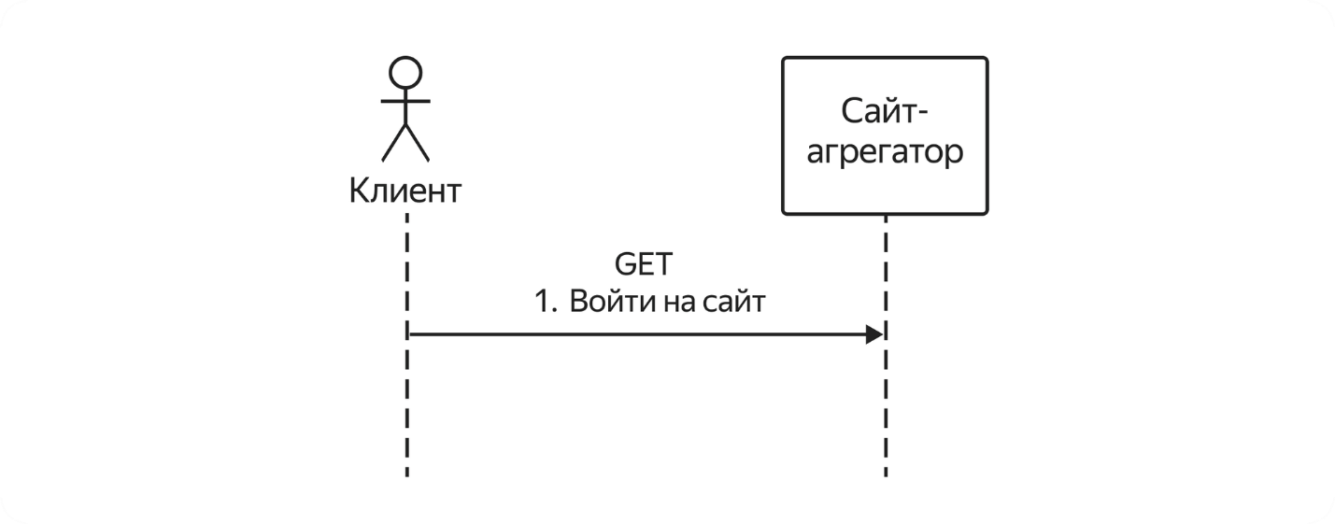
Рисунок 2 – Проектирование взаимодействия первого порядка

Для упрощения восприятия на диаграмме опущены детали взаимодействия браузера и сайта. Поэтому на схеме указан метод GET, но ответное сообщение отсутствует. В данном случае ответ должен будет вернуться в браузер, и браузер при необходимости можно добавить на диаграмму.

Добавление элемента исполнения
После фиксации переданного между участниками сообщения необходимо оценить, кто и как именно задействован в данном подпроцессе. Это нужно, чтобы показать на диаграмме элемент исполнения объекта, то есть, интервал активного участия объекта. Лучше наносить элемент исполнения (прямоугольный элемент на линии жизни) на схему после того, как на неё добавятся другие взаимодействия. Но можно предусмотреть это сразу.
Клиент зашёл на сайт в определённый момент и больше не выполняет действий. Он может закрыть браузер и отойти, поэтому рисовать элемент исполнения на линии жизни клиента пока не стоит. Можно сказать, что клиент взаимодействует с браузером асинхронно.
Сайт-агрегатор же находится в ожидании действия клиента. Поэтому добавляем на его линию жизни элемент исполнения.

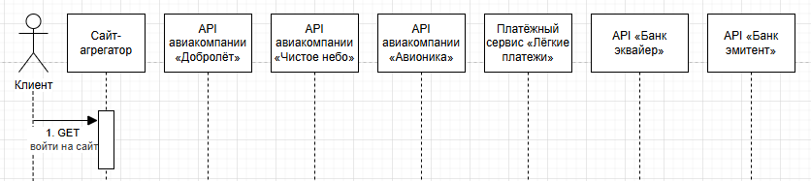
Рисунок 3 – Первый порядок с элементом исполнения

Размер элемента исполнения будет корректироваться по мере построения диаграммы и уточнения деталей взаимодействия.
Следующее взаимодействие процесса – выбор клиентом критериев для поиска авиабилетов. Клиент на сайте выбирает параметры: страну назначения, даты, стоимость и другие. После ввода данных клиент запускает поиск.
Отправляется GET-запрос с параметрами поиска. В таблицу можно уже внести новые данные:
- Порядок вызова: 2.
- Действие: запросить доступные авиабилеты.
- Инициатор и отправитель сообщения: клиент.
- Получатель сообщения: сайт-агрегатор.
- Тип взаимодействия: REST.
- Метод взаимодействия: http метод GET, синхронный.

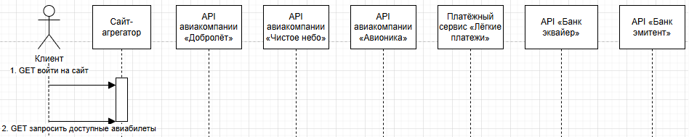
Рисунок 4 – Проектирование взаимодействия второго порядка

Для данного запроса в качестве ответа должен вернуться список доступных авиабилетов.
Но не стоит сразу рисовать ответ. Если вы понимаете, что перед получением ответа на запрос следует определённый процесс, продолжайте рисовать последовательность до момента возврата первого ответа. Это поможет не переносить вниз по диаграмме стрелку ответного сообщения. Рано или поздно отрисовка ответного сообщения произойдёт логически.
Если рассматривать процесс дальше, станет понятно, что сайт-агрегатор после получения запроса GET начинает сессию обращений в API авиакомпаний. Также по условию указано, что запросы выполняются параллельно. Поэтому прежде, чем изображать ответное сообщение, проанализируйте процесс обращения к API:
- Порядок вызова: 3.1.
- Действие: собрать данные о доступных авиабилетах.
- Отправитель: Сайт-агрегатор.
- Получатель: API авиакомпании «Добролёт».
- Тип взаимодействия: REST.
- Метод взаимодействия: http метод GET, асинхронный.

- Порядок вызова: 3.2.
- Действие: собрать данные о доступных авиабилетах.
- Отправитель: Сайт-агрегатор.
- Получатель: API авиакомпании «Чистое небо».
- Тип взаимодействия: REST.
- Метод взаимодействия: http метод GET, асинхронный.

- Порядок вызова: 3.3.
- Действие: собрать данные о доступных авиабилетах.
- Отправитель: Сайт-агрегатор.
- Получатель: API авиакомпании «Авионика».
- Тип взаимодействия: REST.
- Метод взаимодействия: http метод GET, асинхронный.

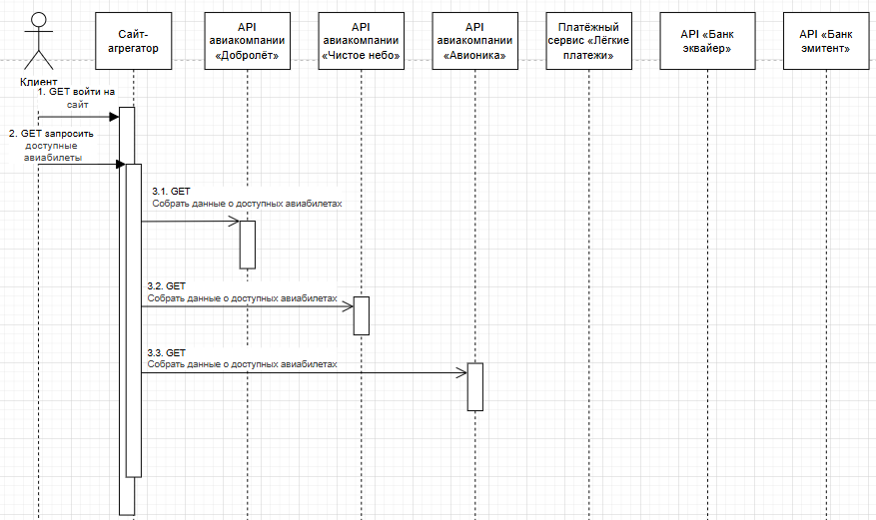
Рисунок 5 – Проектирование взаимодействия третьего порядка

Сайт-агрегатор начинает новую активность по сбору данных. Для этого на схему добавляется новый элемент исполнения поверх уже существующего элемента (который обозначает открытую страницу в браузере клиента).
От нового элемента отправляются запросы в каждое API за получением информации о доступных авиабилетах. Запросы отправляются асинхронно, так как по условию было сказано, что они параллельные.
Обратите внимание, что после обращения во все API сайт агрегатор уже имеет информацию для передачи клиенту. Поэтому на диаграмме появляется ответное сообщение клиенту со списком подходящих под запрос авиабилетов.
Элемент исполнения для каждой API начинается в момент обращения и заканчивается в момент возврата ответа. Все сообщения на диаграмме пронумерованы.
Параллельные взаимодействия помещаются в специальный фрейм. Для параллельных взаимодействий используется оператор par. Добавим его на диаграмму:

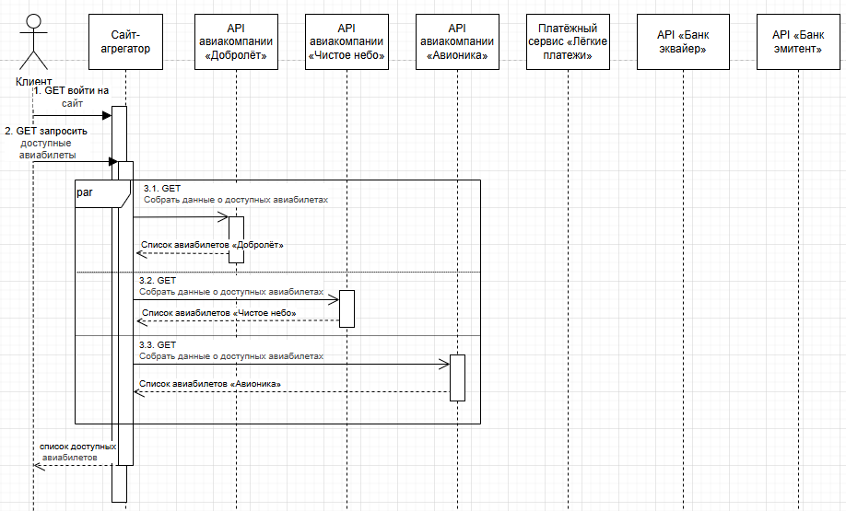
Рисунок 6 – Проектирование взаимодействия третьего порядка с использованием оператора par

Далее клиент выбирает понравившийся билет и запускает процесс бронирования авиабилета. Структурируем его и добавим на диаграмму:
- Порядок вызова: 4.
- Действие: забронировать выбранный авиабилет.
- Отправитель: клиент.
- Получатель: Сайт-агрегатор.
- Тип взаимодействия: REST.
- Метод взаимодействия: POST, синхронный.

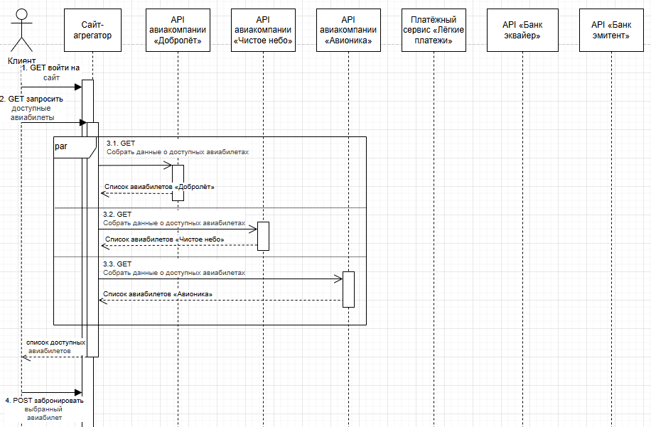
Рисунок 7 – Проектирование взаимодействия четвёртого порядка

На диаграмму добавляем новое синхронное сообщение: «4. Забронировать авиабилет». Продлеваем элемент исполнения у сайта агрегатора и переходим к следующему действию – бронированию авиабилета.
Бронирование происходит непосредственно в авиакомпании. Для этого агрегатору необходимо обратиться к API. Предположим, что клиент выбрал билет от компании «Чистое небо», значит, обращаться будем только к API этой авиакомпании.
- Порядок вызова: 5.
- Действие: забронировать выбранный авиабилет.
- Отправитель: Сайт-агрегатор.
- Получатель: API «Чистое небо».
- Тип взаимодействия: REST.
- Метод взаимодействия: POST, синхронный.

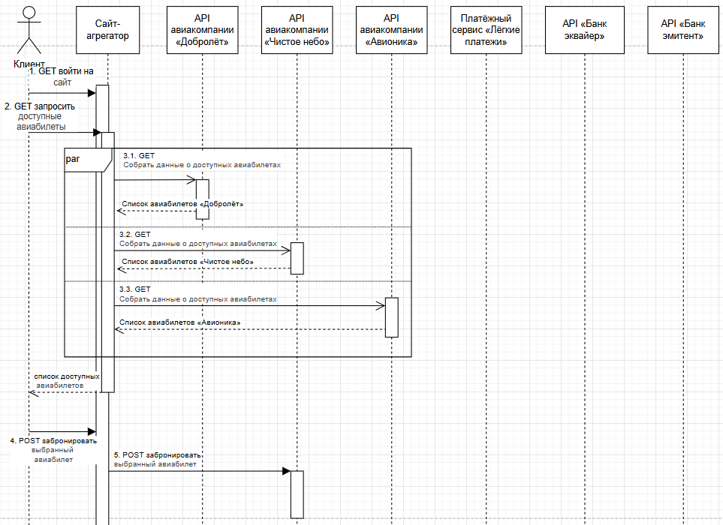
Рисунок 8 – Проектирование взаимодействия пятого порядка

По условиям процесса, API «Чистое небо» бронирует авиабилет на 15 минут. Бронирование происходит внутри информационной системы «Чистое небо», поэтому необходимо отразить, что система вызывает саму себя.
Система после самовызова создает бронирование, стартует счётчик в 15 минут. После этого в агрегатор возвращается ответ с информацией о бронировании. В течение запущенных 15 минут система находится в активном ожидании информации об оплате. Но так как не вся система уходит в ожидание, а лишь созданный информационный кейс ожидания, добавляется новый элемент исполнения поверх другого.
Можно посмотреть на часть диаграммы, которая получилась к этому моменту:

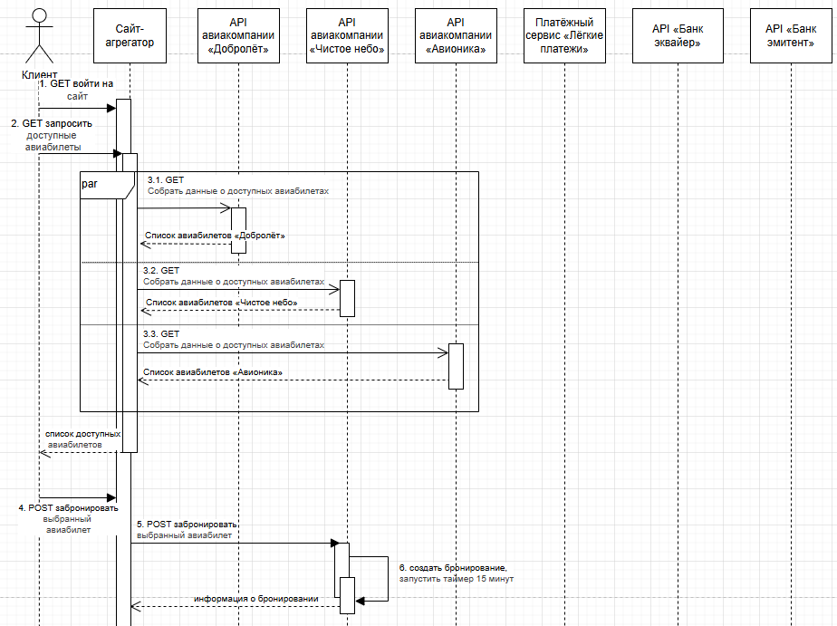
Рисунок 9 – Проектирование взаимодействия шестого порядка

Завершение диаграммы последовательности, с отражением оставшихся порядков вызовов по процессу взаимодействия.
Остаток диаграммы вам необходимо будет спроектировать самостоятельно по описанному выше алгоритму. Для финализации диаграммы отразите оставшиеся шаги:
- Сайт агрегатор обращается в платежный сервис за получением формы для оплаты.
- После завершения ввода данных клиент оплачивает бронь. Платёжный сервис связывается с API «Банк-эквайер» для инициации оплаты.
- «Банк-эквайер» обращается в API «Банк-эмитент» для запроса перевода денег. После подтверждения перевода «Банк-эквайер» передаёт информацию об оплате в платёжный сервис «Лёгкие платежи», и «Банк-эмитент» отправляет клиенту смс об оплате.
- Сервис «Лёгкие платежи» передаёт информацию на сайт-агрегатор.
- Сайт передаёт информацию об оплате в API авиакомпании, которую выбрал клиент.
- Авиакомпания получает подтверждение оплаты, затем закрывает бронь авиабилета и привязывает её к клиенту. После этого информация о приобретённом авиабилете передается на сайт-агрегатор.
- Клиент видит информацию о билете.

Ключевые моменты, на которые стоит обратить внимание:
- Элемент исполнения API «Чистое небо» завершается после подтверждения оплаты билета.
- Банк-эмитент уведомляет клиента об успешной оплате в виде отправки асинхронного сообщения – смс.
- Ранее вы создали подпроцесс «Создание брони авиабилета», где система на своей стороне запустила таймер в ожидании подтверждении оплаты. Этот подпроцесс на схеме отражён самостоятельным элементом исполнения. Не забудьте завершить его при получении информации об оплате.
- В самом конце авиакомпания отправляет всю информацию о приобретенных авиабилетах.

Остальные порядки вызова:
Порядок вызова: 6.
Действие: создать бронирование и запустить таймер на 15 минут.
Отправитель: API «Чистое небо».
Получатель: API «Чистое небо» (самовызов).
Тип взаимодействия: внутреннее взаимодействие.
Метод взаимодействия: синхронный.

Порядок вызова: 7.
Действие: запросить форму оплаты.
Отправитель: Сайт-агрегатор.
Получатель: Платёжный сервис «Лёгкие платежи».
Тип взаимодействия: REST.
Метод взаимодействия: GET, синхронный.

Порядок вызова: 8.
Действие: ввести данные и оплатить бронь.
Отправитель: Клиент.
Получатель: Платёжный сервис «Лёгкие платежи».
Тип взаимодействия: REST.
Метод взаимодействия: POST, синхронный.

Порядок вызова: 9.
Действие: инициировать оплату.
Отправитель: Платёжный сервис «Лёгкие платежи».
Получатель: API «Банк эквайер».
Тип взаимодействия: REST.
Метод взаимодействия: POST, синхронный.

Порядок вызова: 10.
Действие: запросить перевод денег.
Отправитель: API «Банк эквайер».
Получатель: API «Банк эмитент».
Тип взаимодействия: REST.
Метод взаимодействия: POST, синхронный.

Порядок вызова: 11.
Действие: отправить смс клиенту об оплате.
Отправитель: API «Банк эмитент».
Получатель: Клиент.
Тип взаимодействия: SMS-уведомление.
Метод взаимодействия: асинхронный.

Порядок вызова: 12.
Действие: передать информацию об оплате.
Отправитель: Платёжный сервис «Лёгкие платежи».
Получатель: Сайт-агрегатор.
Тип взаимодействия: REST.
Метод взаимодействия: POST, синхронный.

Порядок вызова: 13.
Действие: передать информацию об оплате.
Отправитель: Сайт-агрегатор.
Получатель: API «Чистое небо».
Тип взаимодействия: REST.
Метод взаимодействия: POST, синхронный.

Порядок вызова: 14.
Действие: передать информацию о приобретённом авиабилете.
Отправитель: API «Чистое небо».
Получатель: Сайт-агрегатор.
Тип взаимодействия: REST.
Метод взаимодействия: синхронный.

Порядок вызова: 15.
Действие: показать клиенту информацию о билете.
Отправитель: Сайт-агрегатор.
Получатель: Клиент.
Тип взаимодействия: REST.
Метод взаимодействия: синхронный.

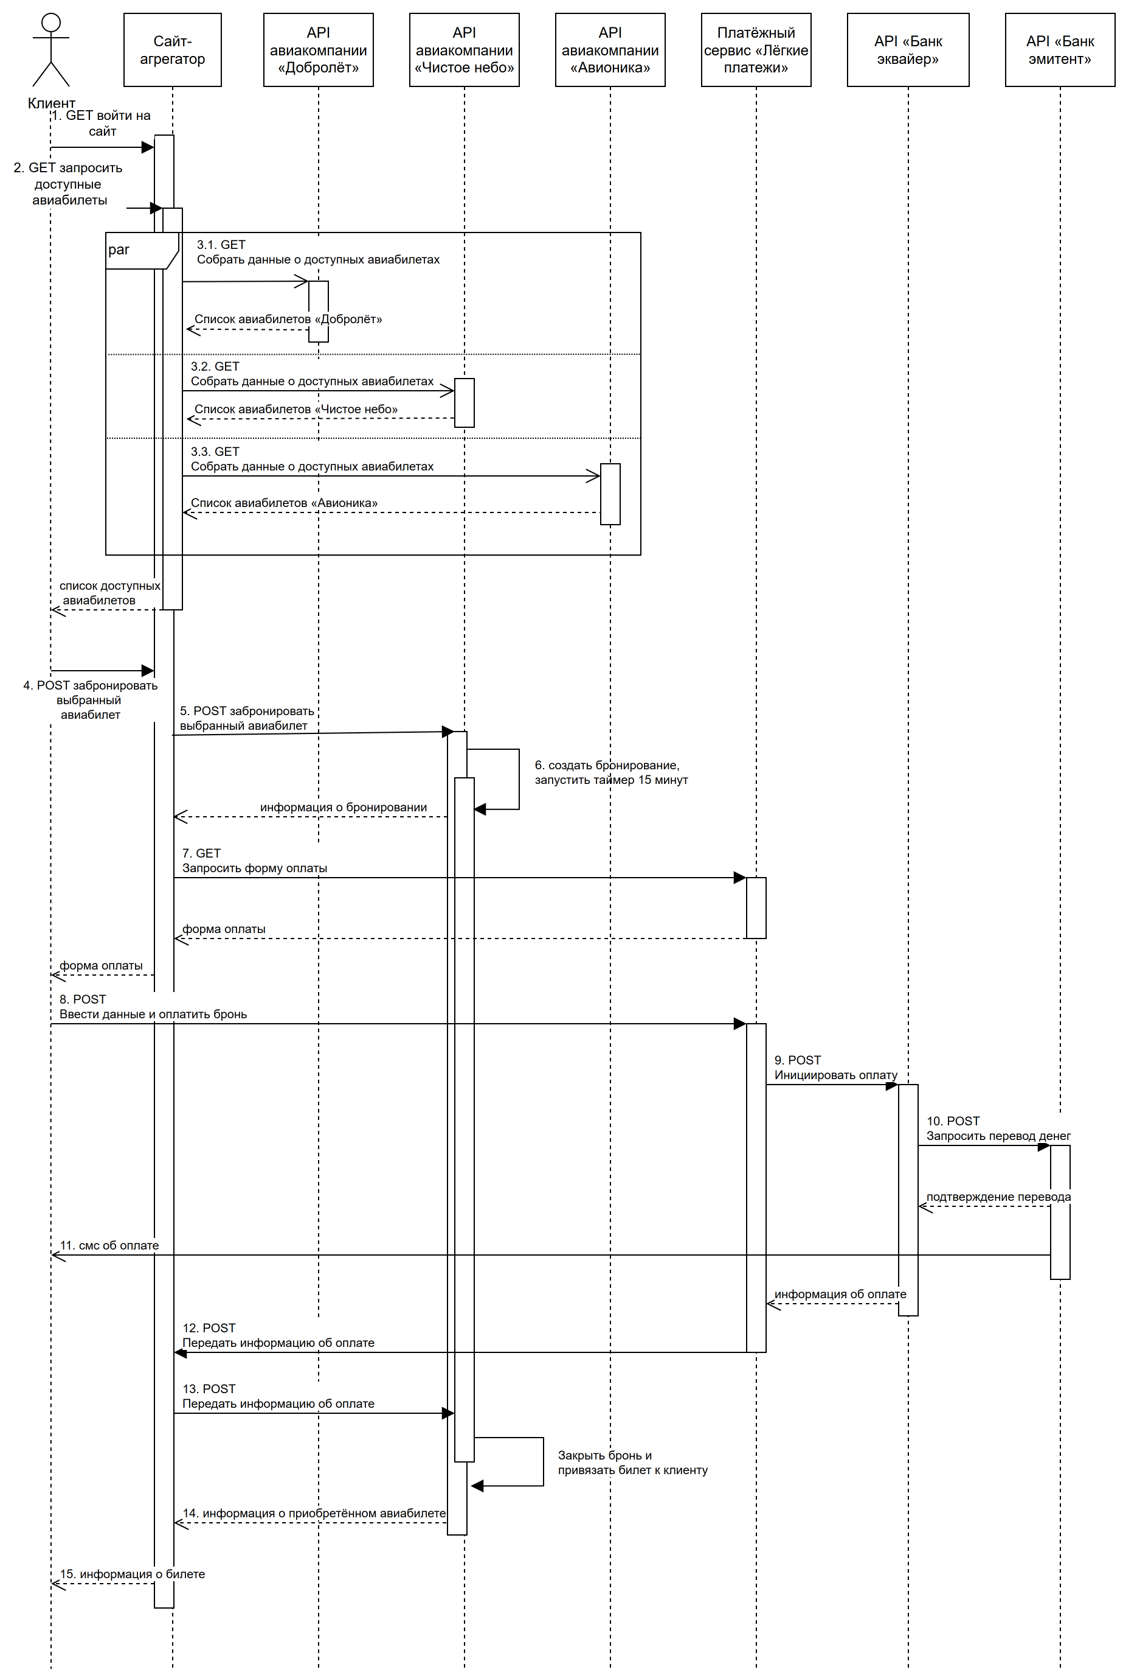
Рисунок 10 – Итоговая диаграмма последовательности

Задание 2. Доработка API сервиса Оtium
- Дополните диаграмму последовательности.
- Определите операции API, которые нужно доработать.
- Сформулируйте задачу на доработку API.

Стриминговый сервис Оtium – это онлайн-кинотеатр с обширной библиотекой фильмов и сериалов.
У Оtium есть веб-приложение, отдельное приложение для компьютера, мобильного и смарт-ТВ, в котором пользователь может:
- Авторизоваться в системе.
- В разделе «Библиотека» познакомиться со списком всех доступных фильмов и сериалов, отфильтровать список фильмов и сериалов по типу и жанрам.
- Прочитать подробную информацию о каждом фильме и сериале на отдельной странице.
Недавно компания Otium заключила контракт с несколькими студиями, и теперь стриминговый сервис обладает эксклюзивными правами на некоторые фильмы и сериалы. То есть, пользователи смогут смотреть их только в Otium.
Представители Otium хотят акцентировать внимание на этой особенности и дать пользователям возможность увидеть весь список фильмов и сериалов, которые представлены в Otium эксклюзивно.
В базах данных сервисов «Фильмы» и «Сериалы» у сущностей уже есть атрибут exclusive, который содержит булев тип данных.
В этом задании вы попрактикуетесь с одной из распространённых рабочих задач системного аналитика: изучить существующий API, проанализировать тело запроса и ответа, а после определить, какие изменения нужно внести в API для реализации новой функциональности.

Дополнение диаграммы последовательности
Перед вами диаграмма компонентов сервиса Otium. Пользователи могут получить доступ к сервису как с ПК, так и с мобильных устройств. Например, они могут воспользоваться веб-браузером, установить мобильное приложение или установить приложение на ПК. Помимо этого, они могут установить сервис Otium в телевизор, который поддерживает такую функцию, и смотреть фильмы прямо на нём.

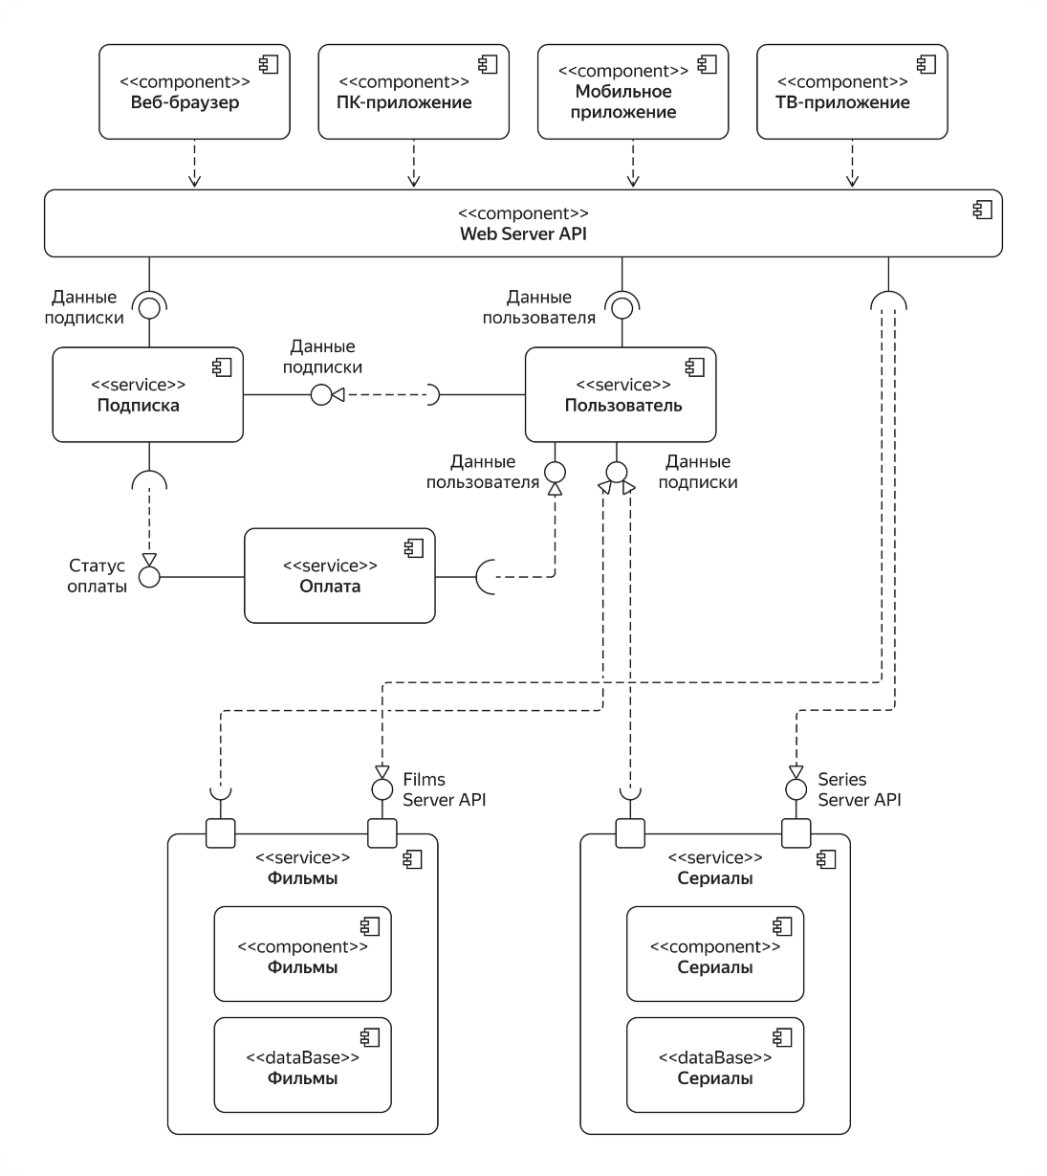
Рисунок 10 – Диаграмма компонентов сервиса Otium

Архитектура сервиса Otium является микросервисной. Каждый микросервис на схеме обозначен стереотипом <<service>> и имеет своё API. Всего насчитывается 5 микросервисов, которые мы для удобства разделим на две группы:
- операционные: «Пользователь», «Подписка» и «Оплата». Эти микросервисы в первую очередь отвечают за то, чтобы пользователи могли авторизовываться в приложении и оплачивать подписки на сервис.
- контентные: «Фильмы», «Сериалы». Эти сервисы содержат весь контент, который доступен в приложении.
Запросы со всех устройств и видов приложений обязательно проходят через слой API, который содержит в себе бизнес-логику доступа к микросервисам. Например, пользователь решает посмотреть, какая подписка у него подключена. В этом случае он открывает в интерфейсе свой профиль и переходит в раздел с описанием профиля. В этот момент в слой API поступает запрос, который будет направлен в микросервис «Пользователи». В этом микросервисе хранится информация, что у этого пользователя активирована подписка типа Basic. Микросервис вернёт эту информацию в слой API, а он, в свою очередь, передаст эти данные в интерфейс. После пользователь увидит в своём профиле информацию с названием и сроком действия активной подписки.
Проанализируйте представленную диаграмму для понимания архитектуры и взаимодействия компонентов в онлайн-кинотеатре Otium. Подумайте, какие компоненты должны взаимодействовать, чтобы любой пользователь сайта или приложения мог получить информацию о фильмах и сериалах на платформе без авторизации.
Ниже диаграмма последовательности для сценария, когда пользователь Otium запрашивает список всех фильмов и сериалов на платформе.
На основе диаграммы компонентов заполните пропуски на этой диаграмме последовательности.

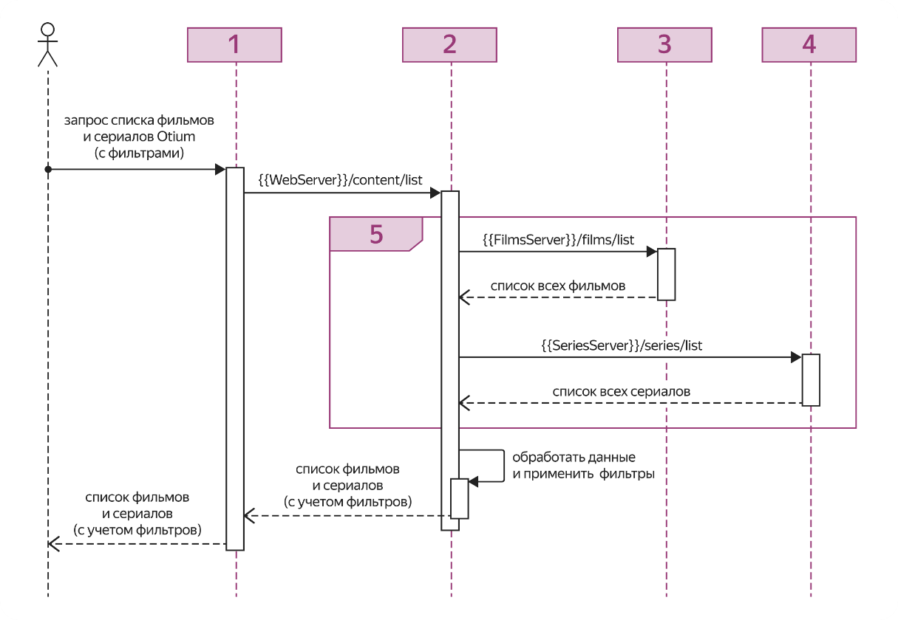
Рисунок 11 – Диаграмма последовательности сценария запроса списка

Таблица 3 – Определите, какие элементы должны быть на месте пропусков
1 | 2 | 3 | 4 | 5
Клиентское приложение | Web Server API | Films Server API | Series Server API | par

Определение операций API, которые нужно доработать
Вам предстоит познакомиться с Web Server API, Films Server API и Series Server API, используя сервис Postman.
- Откройте https://www.postman.com/. Вы можете использовать веб-версию или приложение.
- Создайте новое пространство в Postman для работы:
- в разделе «Workspace» кликните на кнопку «Create Workspace»;
- дайте пространству имя (Name) и выберите режим Personal.
- Скачайте три файла с коллекциями операций каждого API из папки «JSON for Otium».
- Импортируйте все файлы в Postman.
- В разделах «Collections» у вас должны появиться импортированные файлы.
- Далее вам предстоит прочитать документацию. Нажмите на три точки рядом с коллекцией «Films Server API» и в выпавшем списке выберите «View documentation».
- Изучите документации всех трёх API и ответьте на вопросы ниже.

Таблица 4 – Определите, какие элементы должны быть на месте пропусков
Номер | Вопрос | Ответ
1 | В документации представлены API в стиле SOAP? | Да
2 | В документации представлены API в стиле REST? | Нет
3 | В документации представлены API в стилях REST и SOAP? | Нет
4 | В качестве формата представления данных используется XML? | Да
5 | В качестве формата представления данных используется JSON? | Нет
6 | Тэг exclusive в ответе Films Server API и Series Server API может принимать значения true и false? | Да
7 | Тэг exclusive в ответе Films Server API и Series Server API может принимать значения yes и no. | Нет
8 | Тэг exclusive присутствует в ответе на запросы Web Server API? | Нет
9 | Какие операции API нужно доработать для реализации этой задачи? | Доработать надо запрос списка фильмов и сериалов в Web Server API. В ответ добавить exclusive, а в запрос - фильтр по нему. Films и Series менять не надо, там exclusive уже есть.

Постановка задачи на разработку
- Откройте шаблон тикета на разработку (Шаблон тикета на разработку.docx на диске)
- Создайте копию документа в своём пространстве.
- Заполните недостающие поля в шаблоне.

